**Лабораторная работа №2. Механизмы включения / аггрегирования компонентов.**

1. **Общая постановка задачи**

Требуется доработать ранее созданный компонент CEcoLab1: встроить в него (через механизмы включения/агрегирования) компоненты (A, B, D, E), для того чтобы получить доступ к компонентам X, Y, предоставляющих операции сложения, вычитания, деления и умножения. Важно, что аггрегирование возможно только при подключении компонента B, так как для этого необходимо, чтобы компонент поддерживал механизм аггрегирования. Остальные компоненты поддерживают механизм включение.

1. **Реализация механизмов подключения компонентов - Включение.**

Первым шагом было подключение интерфейса IEcoCalculatorY. Его подключение осуществляется за счёт **включения** компонентов D и E.

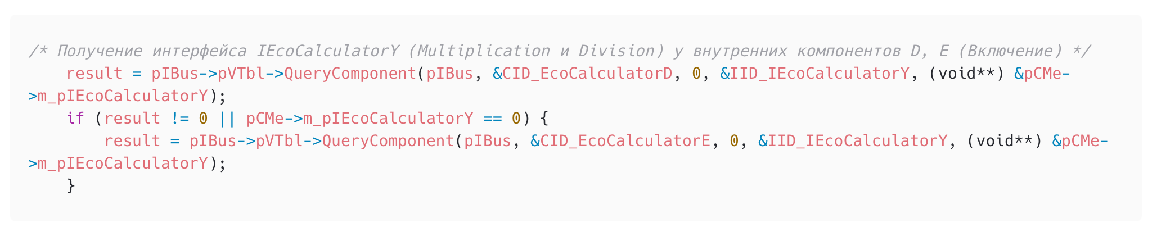

Засчет данного подхода мы смогли получить в нашем внешнем компоненте (IEcoLab1) указатели на интерфейсы внутреннего компонента (IEcoCalculatorY), следующий шаг – использование данных интерфейсов. Пример функции Addition:

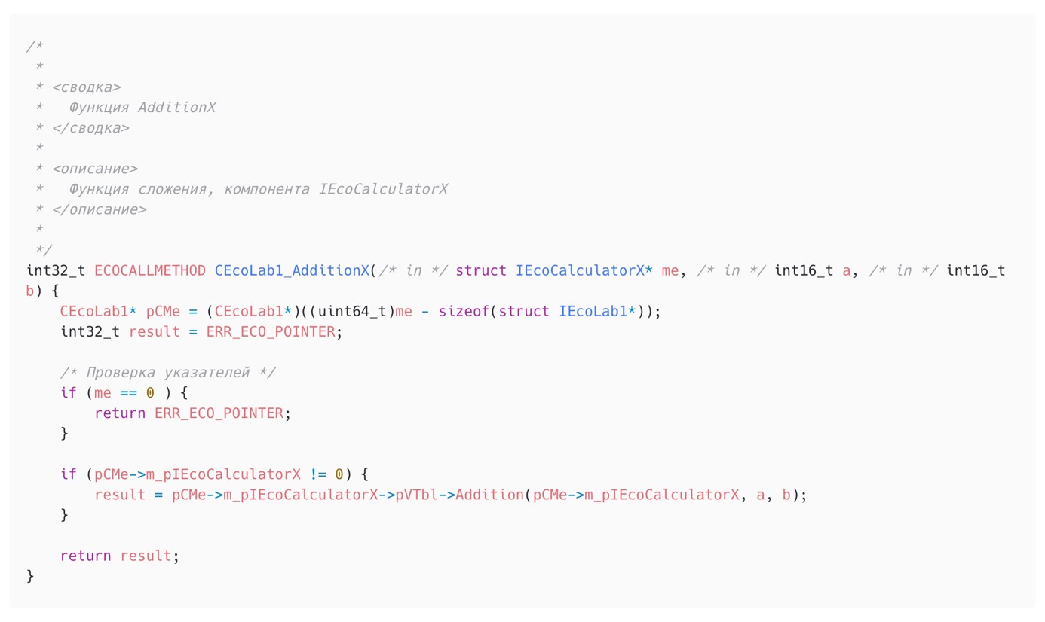

Соответственно, наш внешний компонент заново реализует функцию, которая поддержана во внутреннем интерфейсе, и просто передает вызов во внутренний компонент. Заметим, что это добавляет некоторые возможности для внешнего компонента, можно добавить свой код до и после вызова функции внутреннего компонента.

1. **Реализация механизмов подключения компонентов - Аггрегирование.**

Далее необходимо было подключить второй интерфейс IEcoCalculatorY. Его подключение осуществляется за счёт **аггрегирования** компонента B (который поддерживает данный механизм подключения) или **включения** компонента A.

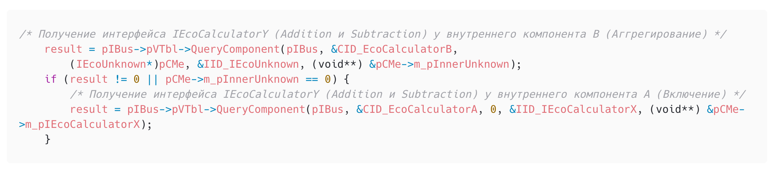

Данный код показывает, как это было сделано, соответственно, если не удалось получить интерфейс IEcoCalculatorY с помощью аггрегирования компонента B, то мы пытаемся подключить компонент A (включением).

В данном случае, аггрегирование – это особый случай включения. При аггрегировании, внешний компонент передает сам указатель на интерфейс внутреннего компонента клиенту.

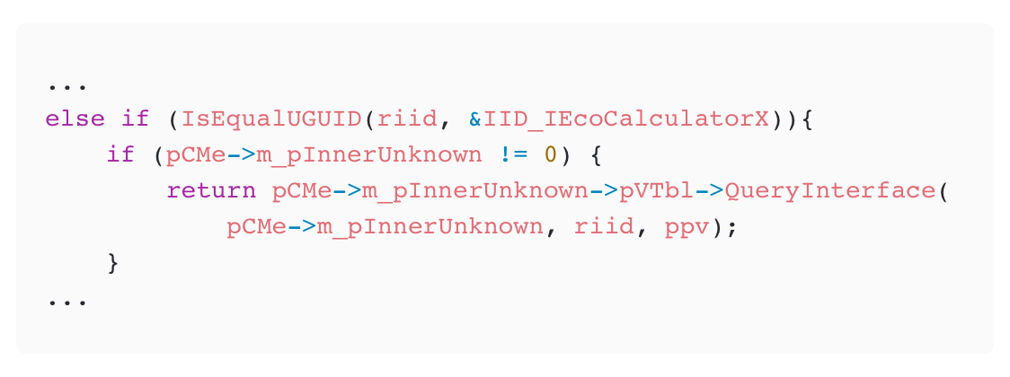

В функции QueryInterface мы соответственно передаем вызов внутреннему компоненту при запросе интерфейса IEcoCalculatorX.

Засчет аггрегирования мы также можем использовать функции внутреннего компонента. В случае, если аггрегирование не получилось (например, у нас не было компонента B), то мы подключаем IEcoCalculatorX с помощью включения из компонента A, также как было описано выше про IEcoCalculatorY.

1. **Пример работы. Описание Юнит тестов.**

В данном случае довольно тяжело показать с помощью юнит тестов, что все работает. Однако мы попробуем.

Для этого были написаны юнит тесты, которые подключают требуемый компонент и в случае, если все прошло успешно (код возврата – 0), мы можем использовать функции этого компонента.

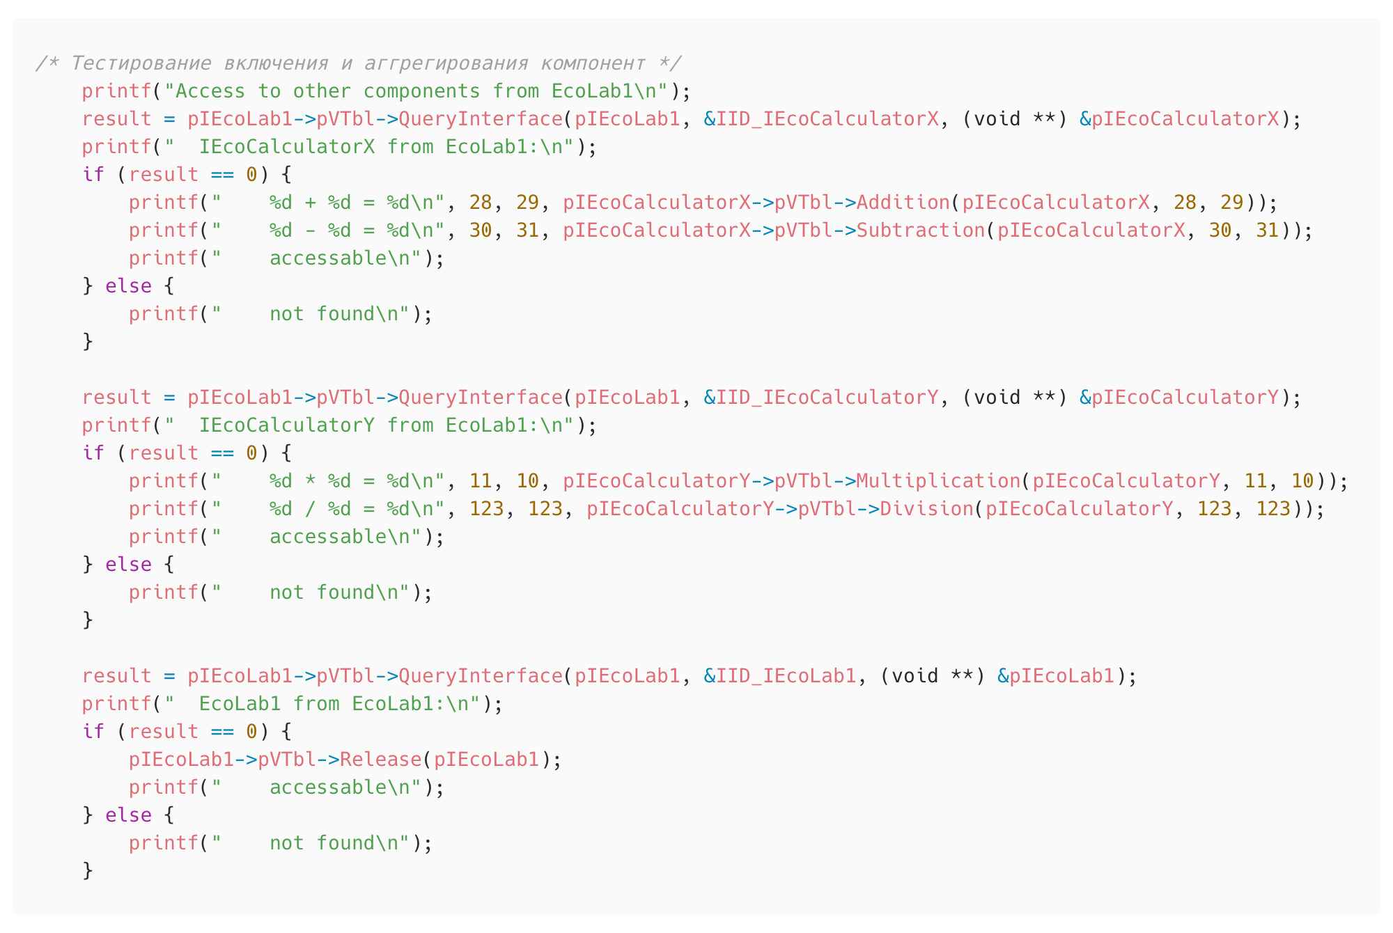

Здесь представлен пример юнит тестов. В нем мы запрашиваем внутренние компоненты IEcoCalculatorX, IEcoCalculatorY и сам IEcoLab1 через компонент IEcoLab1. Аналогичные проверки были написаны и для запроса тех же компонентов через IEcoCalculatorX и IEcoCalculatorY.

В результате, если не подкладывать требуемые .dll файлы (файлы с компонентами A, B, D, E), то мы получаем следующее:

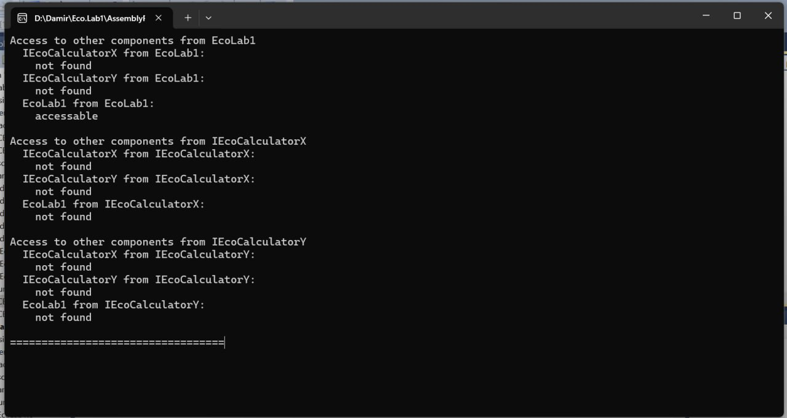

В таком случае мы получаем, что из EcoLab1 доступен только сам EcoLab1. Остальные компоненты недоступны.

Однако, если положить требуемые .dll файлы, то ситуация меняется:

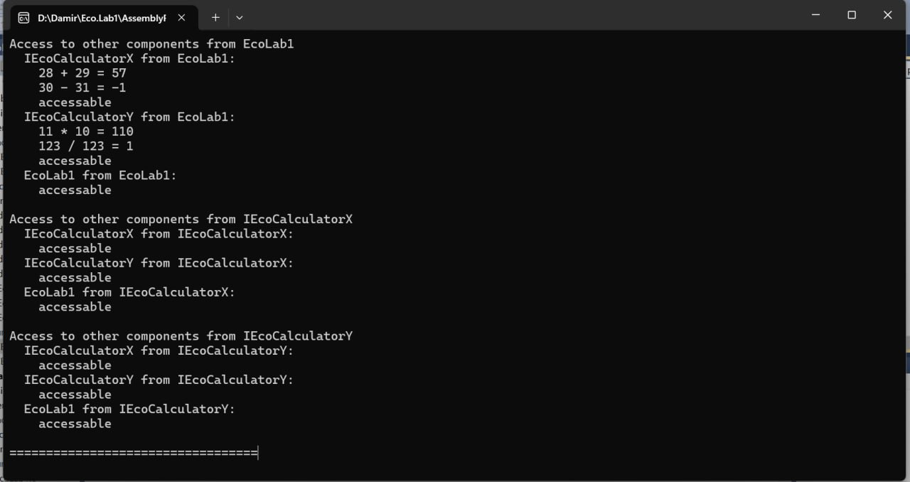

В итоге, даже если положить только файлы компонентов A и D, мы уже получаем возможность обращаться к любому компоненту из любого другого.

Важно было проверить, что и при подключении компонента B вместо A все также хорошо работает (конечно, из-за того, что мы подключаем его с помощью аггрегирования). И там все работает точно также.

1. **Выводы и результат**

В данной лабораторной работе нам удалось реализовать подключение различных компонентов через механизмы включения и аггрегирования. Данная архитектура оказалась очень гибкой, так как без больших модификаций кода мы можем использовать и переиспользовать уже реализованные компоненты (A, B, D, E, X, Y). Также нам не требовалось понимать их внутреннее устройство или менять их код.

Юнит тесты подтвердили эту идею, и мы смогли протестировать, что все внутренние компоненты доступны из любого другого компонента с помощью включения и аггрегирования.